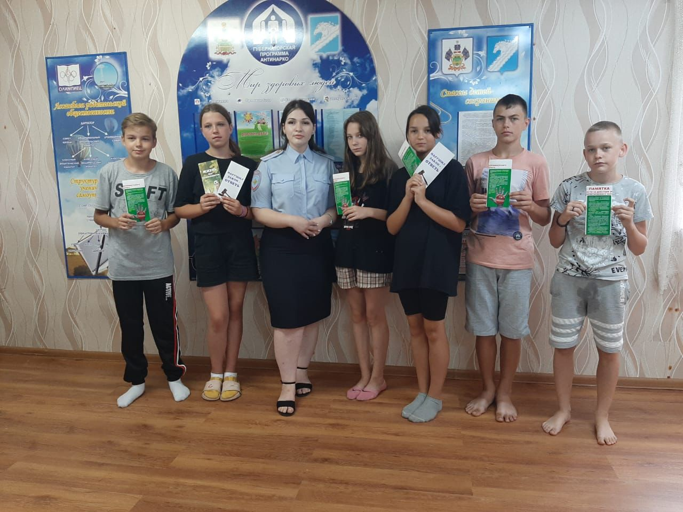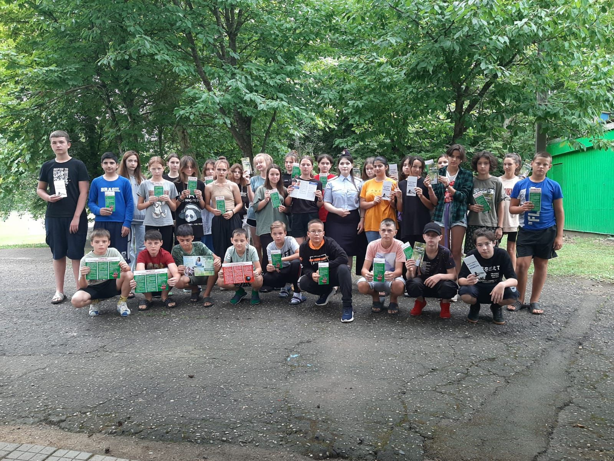Профилактическая беседа с ребятами 3 смены лагеря «Олимпиец» была проведена инспектором ПДН, младшим лейтенантом полиции Токахо А.А.